**Экскурсия в Пожарную часть**

**18 февраля мы пошли на экскурсию в пожарную часть. Встретили нас гостеприимно и радушно как дорогих гостей.**

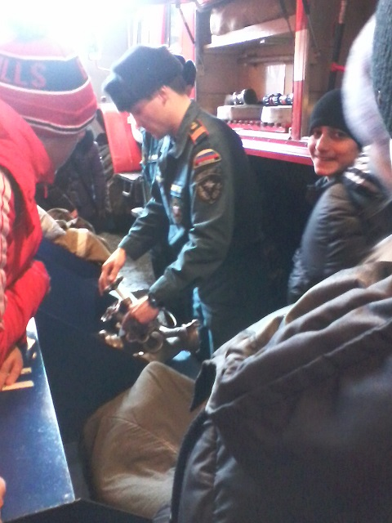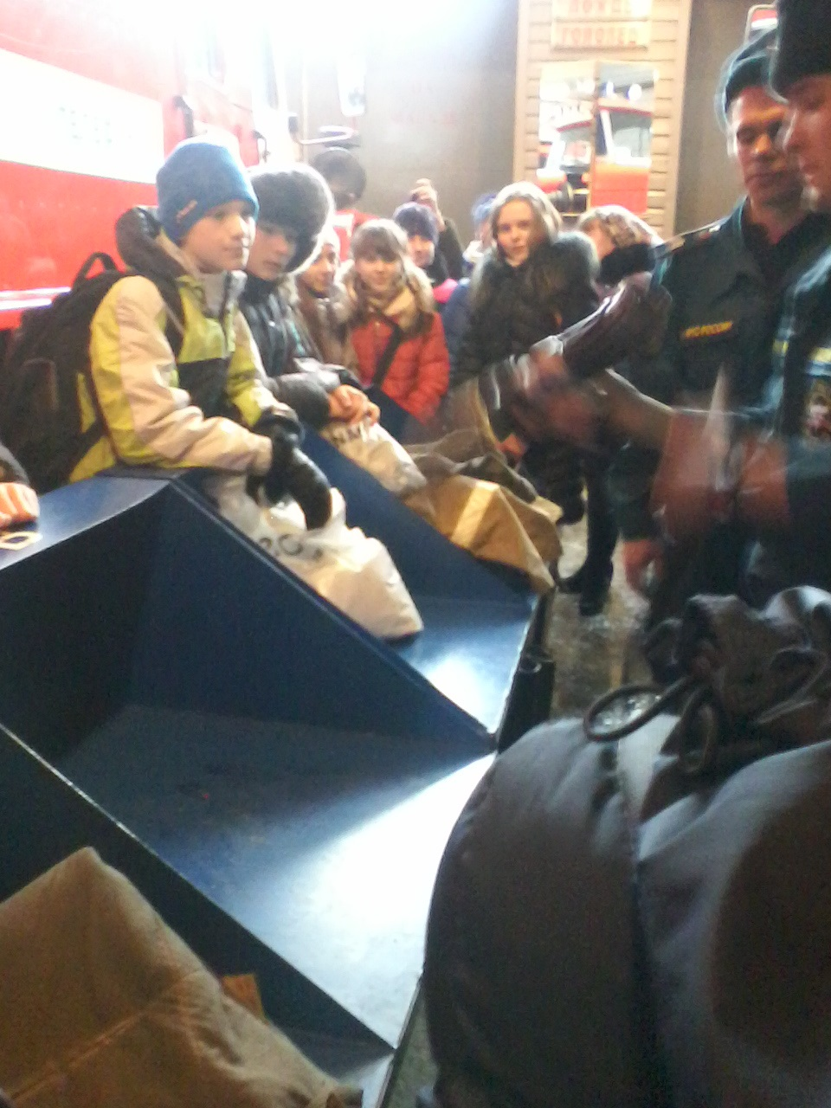

**Мы всё посмотрели и даже потрогали своими руками**

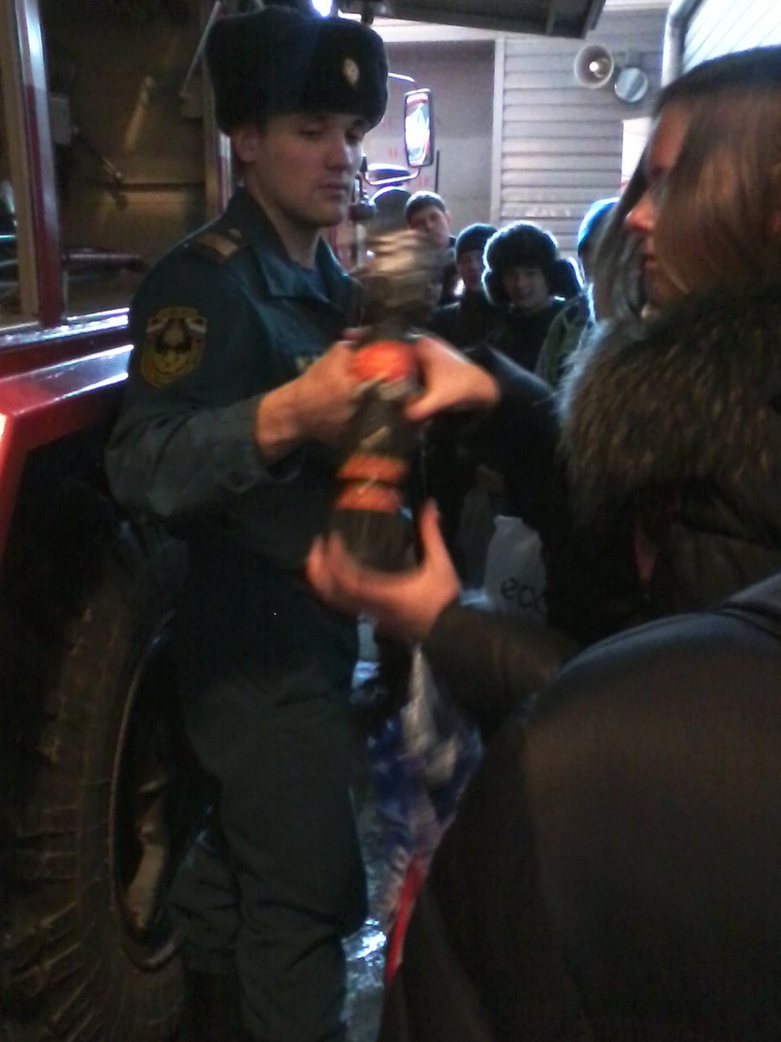 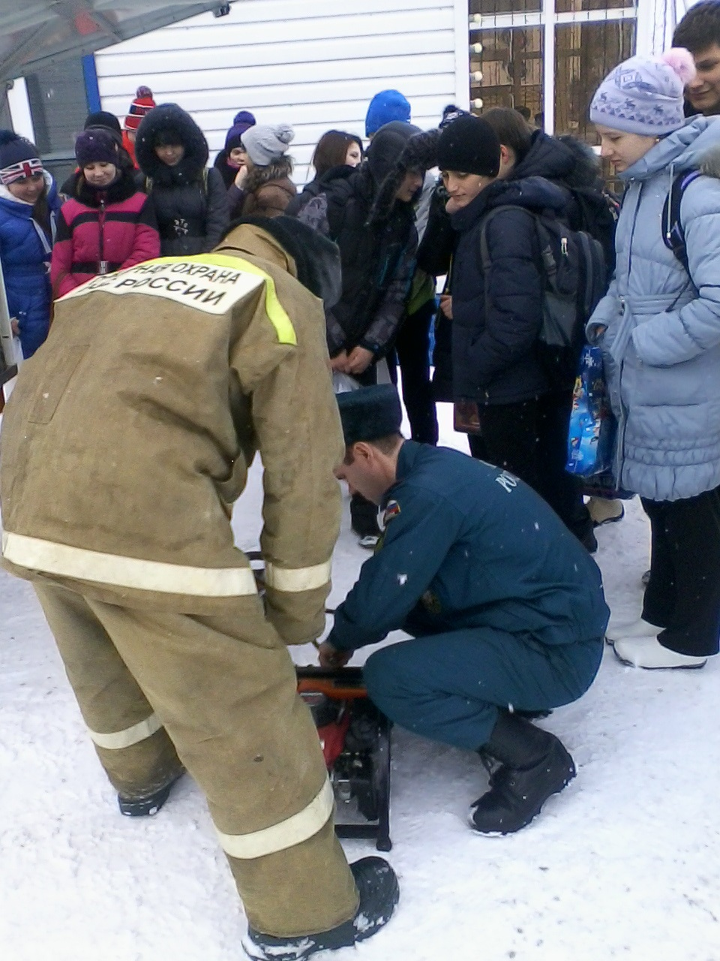

**Наши мальчики представили себя в роли пожарных**

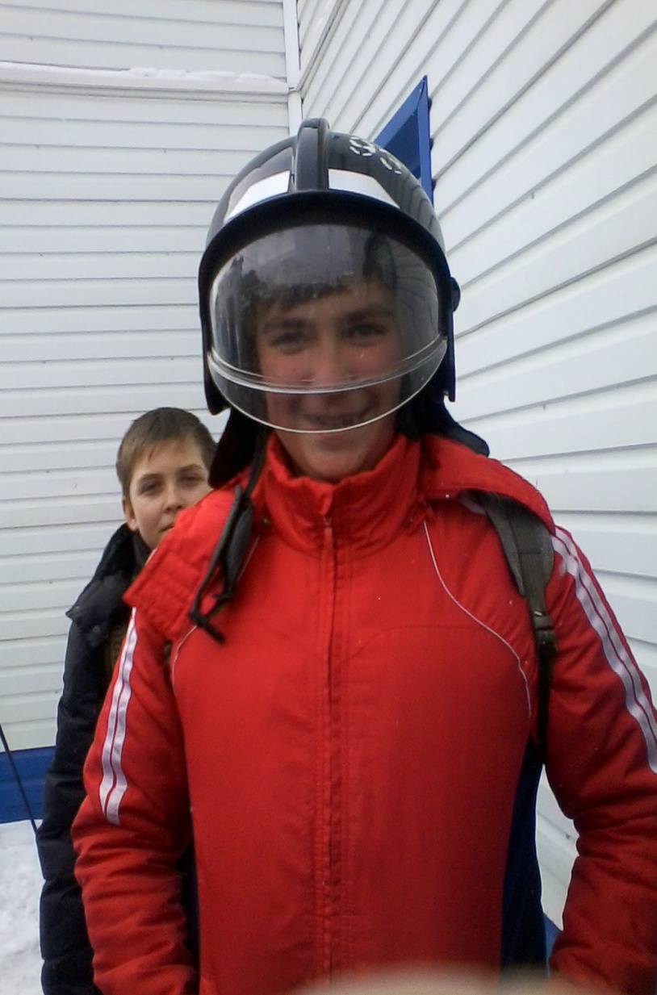 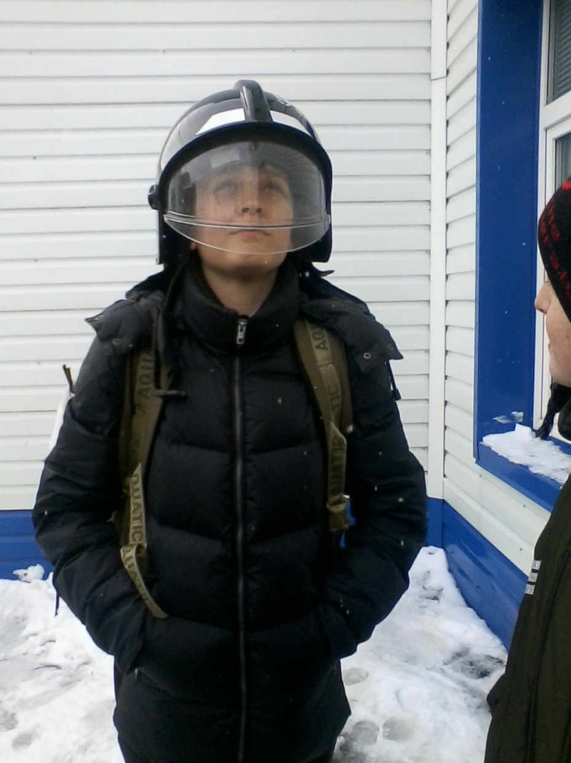

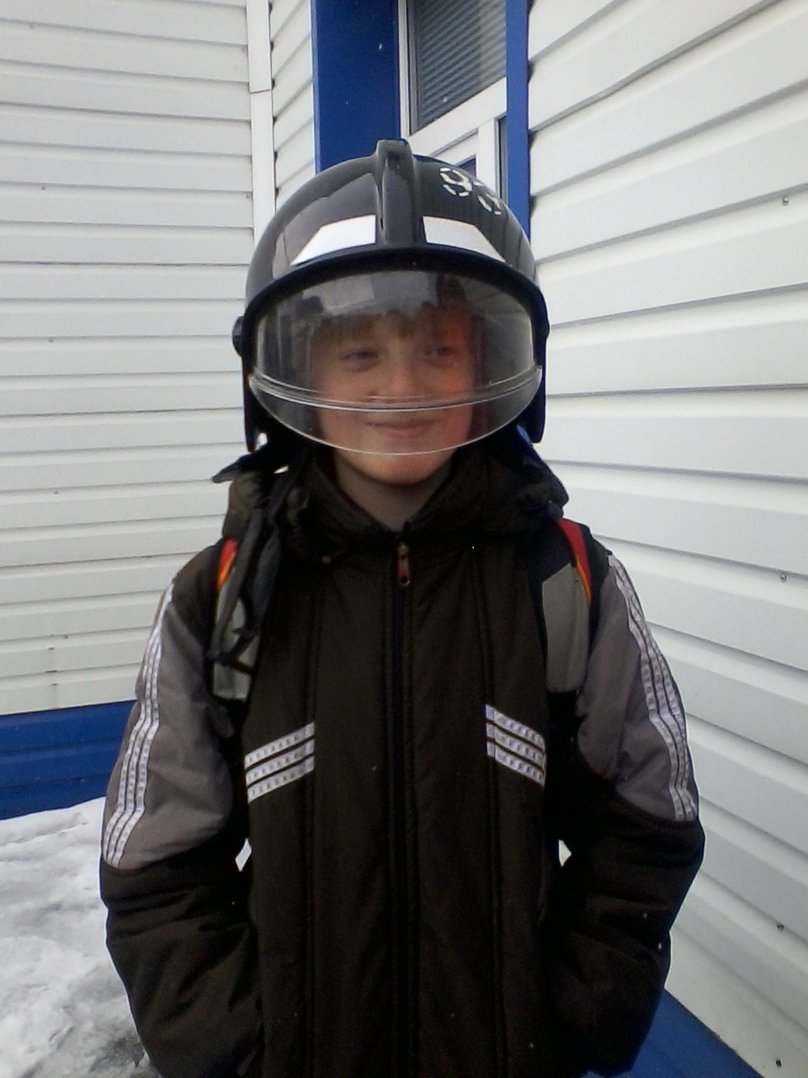 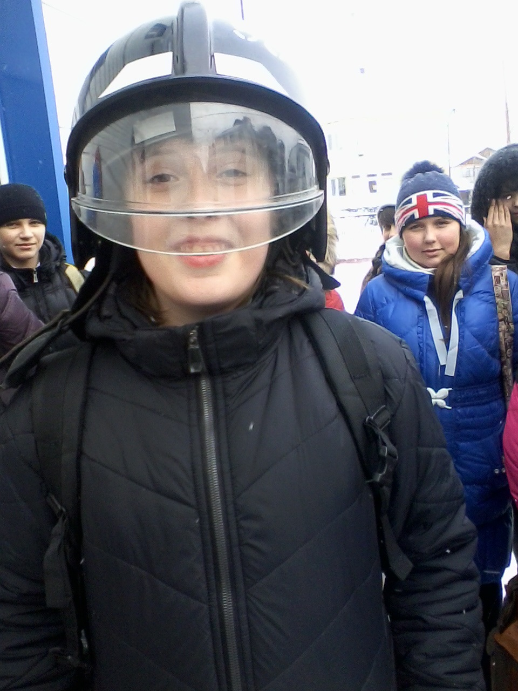

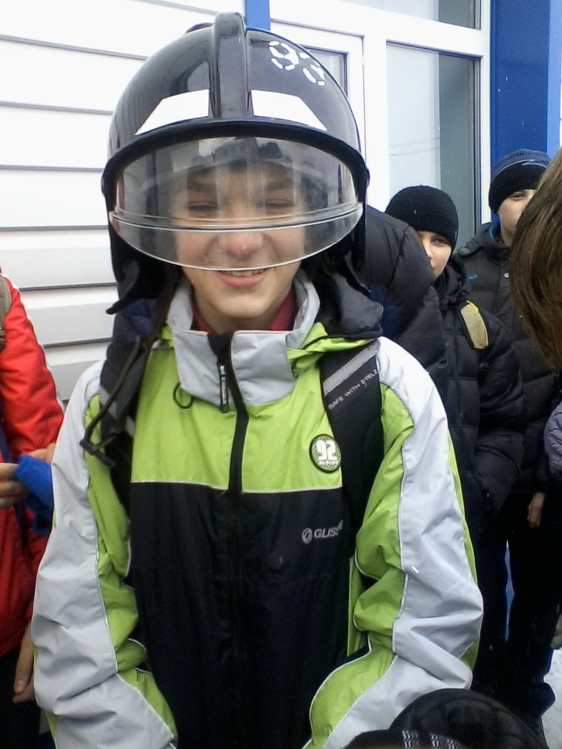 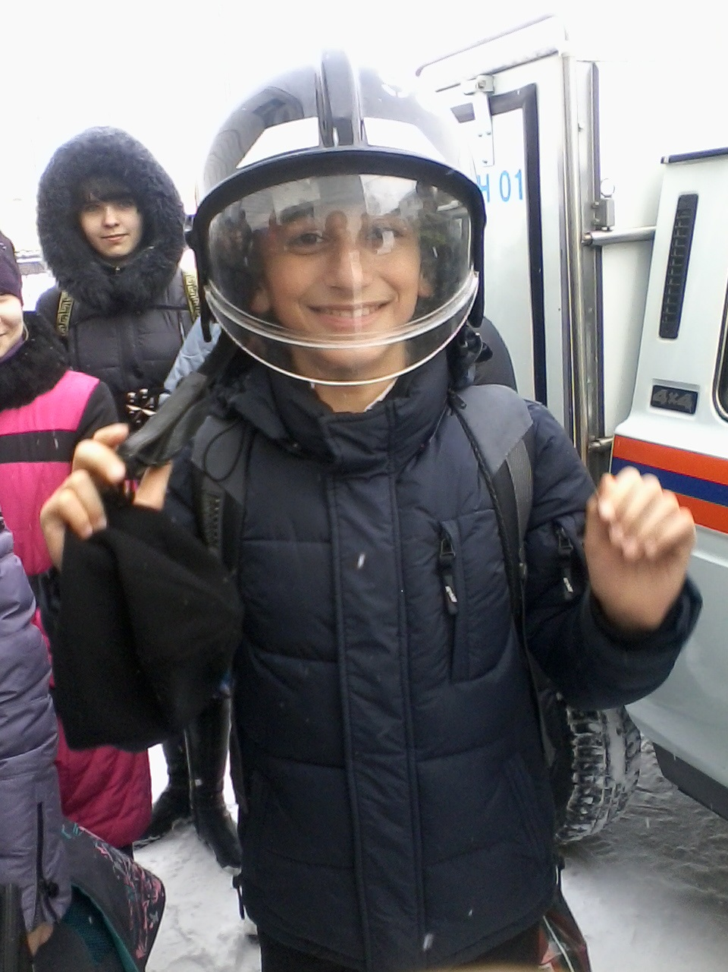

**Может быть, они станут спасателями.**

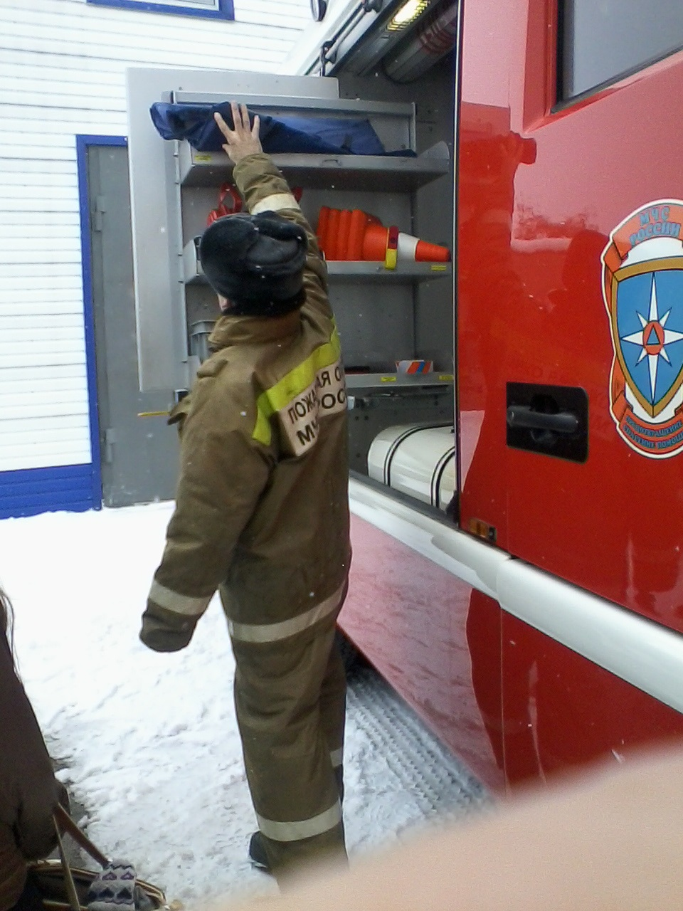 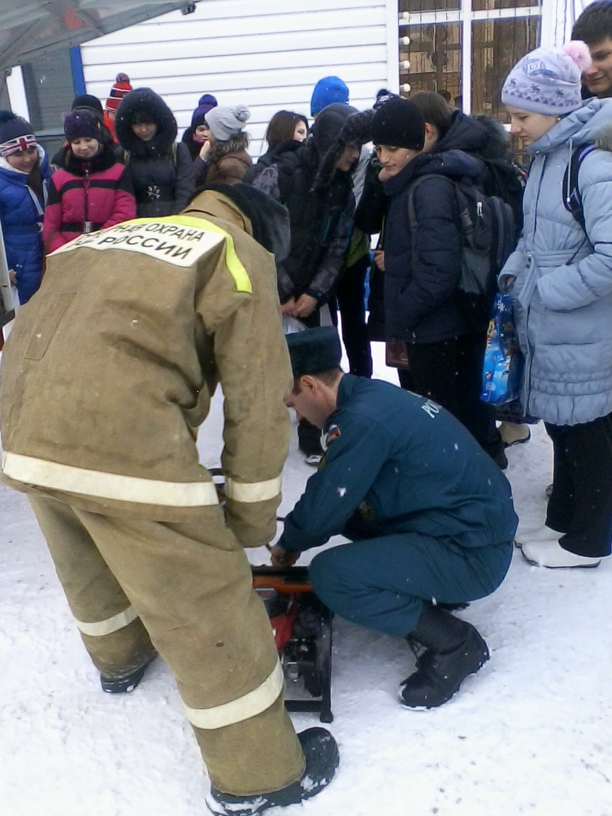

**Мы увидели современную технику**

**Нам очень понравилась экскурсия: было интересно увидеть всё воочию: технику, людей, которые умеют ею пользоваться. Нам стало понятно, что работать здесь могут смелые, мужественные люди, которые спасают из огня людей, порой жертвуя своей жизнью.**

**Мы узнали, где можно получить профессию пожарного, как надо учиться. Может быть, кто-нибудь из наших ребят сможет получить эту профессию. В нашей пожарной части служат и выпускники нашей школы. Это просто здорово, что в нашем городе есть такие замечательные люди – пожарные.**

